
2025-05-23

DĖL ATSAKYMŲ Į TIEKĖJŲ KLAUSIMUS
Uždaroji akcinė bendrovė „Vilniaus vystymo kompanija“ (toliau – Pirkėjas), vykdydama Rotušės, Didžioji g. 31, Vilniuje, kapitalinio remonto ir tvarkybos darbų pirkimą (toliau – Pirkimas) gavo tiekėjų klausimų ir siunčia atsakymus į juos. Pateikiami atsakymai laikomi neatsiejama Pirkimo dokumentų dalimi ir turi viršenybę prieš ankstesniuose Pirkimo dokumentuose išdėstytas nuostatas.
Siekdami išvengti turinio interpretacijų, tiekėjų klausimus cituojame tiksliai taip, kaip buvo pateikti CVP IS priemonėmis (tekstas neredaguotas).
Eil. Nr. | Klausimai | Atsakymas / paaiškinimai
 | Paveldo tvarkybos darbų projekto SA, SK dalyje pateiktame sąnaudų kiekių žiniaraštyje SŽ-04.1 yra numatyti rūsio grindų įrengimo darbai, klinkerio plytelių danga. Prašome patikslinti ar šioje pozicijoje reikia įvertinti tik klinkerio plytelių grindų įrengimo darbus, ar ir grindų pasluoksnių įrengimo darbus?  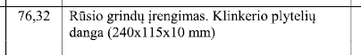  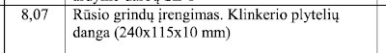  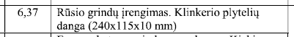 | Pateikiant darbų kainą vertinti ir klinkerio plytelių grindų įrengimo darbus ir grindų pasluoksnių įrengimo darbus.  Vadovaujantis žvalgomųjų archeologinių tyrimų duomenimis, klinkerio grindys yra po viršutiniu prastos kokybės betono sluoksniu. Vertinti 5 cm storio betono sluoksnio demontavimą rankiniu būdu.  Pasluoksnių vertinimui pateikiame preliminarią detalę GD-1:  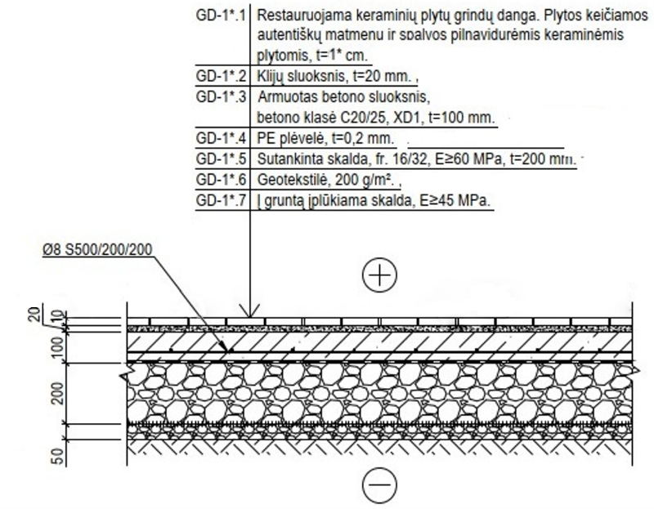
 | Tvarkybos darbų projekte pateiktame rūsio patalpų tvarkybos darbų kiekių žiniaraštyje, E-3 pozicijoje, yra nurodoma, kad turės būti įrengiami laiptai iš pat. R01 į R16 patalpą. Prašome nurodyti kurioje projekte vietoje yra nurodyti reikalingų atlikti šių laiptų įrengimui darbų pavadinimai ir jų kiekiai.  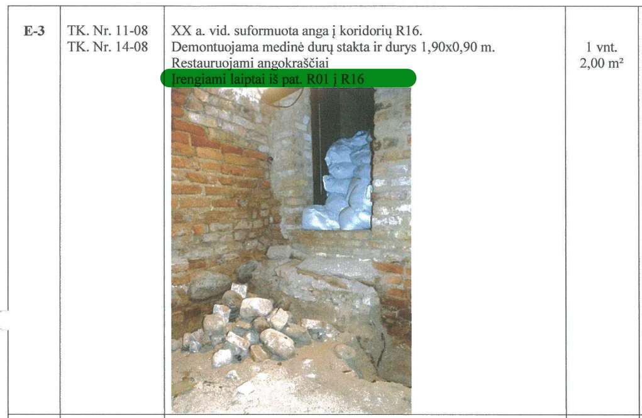 | Bendras betono ir armatūros kiekis pateiktas Suvestiniame tvarkybos darbų kiekių žiniaraštyje PRI. 16-02-PTDP-SŽ
 | Tvarkybos darbų projekte pateiktame rūsio patalpų tvarkybos darbų kiekių žiniaraštyje, E-4 pozicijoje, yra nurodoma, kad turės būti atliekami plytelių grindų įrengimo darbai. Prašome patikslinti ar šioje pozicijoje reikia įvertinti tik klinkerio plytelių grindų įrengimo darbus, ar ir grindų pasluoksnių įrengimo darbus? | Pateikiant darbų kainą vertinti ir klinkerio plytelių grindų įrengimo darbus ir grindų pasluoksnių įrengimo darbus.  Vadovaujantis žvalgomųjų archeologinių tyrimų duomenimis, klinkerio grindys yra po viršutiniu prastos kokybės betono sluoksniu. Vertinti 5 cm storio betono sluoksnio demontavimas rankiniu būdu.  Pasluoksnių vertinimui pateikiame preliminarią detalę GD-1:
 | Tvarkybos darbų projekte pateiktame rūsio patalpų tvarkybos darbų kiekių žiniaraštyje, E-5 E-8 pozicijose, yra nurodoma, kad turės būti atkuriami neišlikę lauko riedulių fragmentai. Prašome patikslinti ar šioje pozicijoje reikia įvertinti tik lauko riedulių fragmentų įrengimo darbus, ar ir pasluoksnių įrengimo darbus?  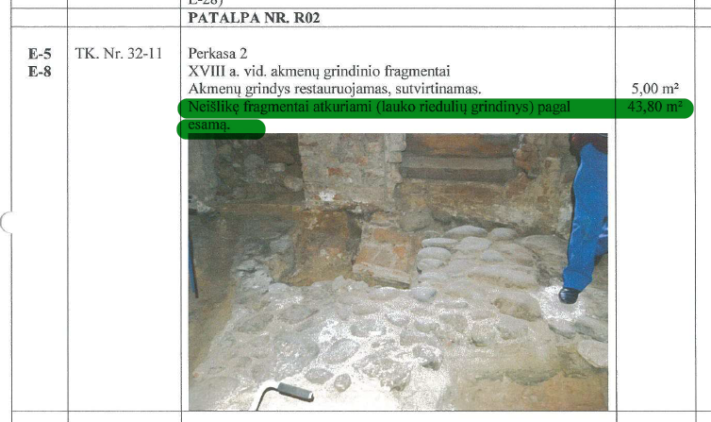 | Pateikiant darbų kainą vertinti tik riedulių dangos įrengimą ant pasluoksnių.
 | Prašome patikslinti į kurią įkainotų veiklų sąrašo eilutę reikia įrašyti išlaidas numatytas tentų įrengimui? | Įkainotų veiklų sąraše nėra atskiros eilutės, į kurią reikia įrašyti išlaidas, numatytas tentų įrengimui.  Nurodome kaip yra apskaičiuojamos ir įtraukiamos minėtos išlaidos:  Statybos objektų (darbų) kainos nustatomos apskaičiuojant išlaidas, tiesiogiai susijusias su numatoma statinio statybos sutartimi ir netiesiogines išlaidas, kurias pagrįstai galima būtų priskirti statinio statybos sutarčiai.  Vienas iš tiesioginių išlaidų sudedamųjų yra išlaidos, susijusios su statybvietės įrengimu. Atsižvelgiant į statybos skaičiuojamųjų kainų nustatymo metodiką, siūlome priskirti minimas išlaidas prie tiesioginių išlaidų.
 | Prašome nurodyti reikalingų įrengti tentų kiekius. | Aptveriamos teritorijos (statybinės tvoros) ilgis – 314 m. Tentai įrengiami ant kiekvieno statybinės tvoros segmento vadovautis Tentų ruošimo gidu (SPS 1 priedo 3 priedas).
 | Tvarkybos darbų projekte pateiktame rūsio patalpų tvarkybos darbų kiekių žiniaraštyje E-2 pozicijoje yra nurodyta, kad atodangos atitveriamos nerūdijančio plieno turėklu, tačiau projekte pateiktose techninėse specifikacijose pateikiamas stiklinių turėklų aprašymas. Prašome patikslinti kokius turėklus reikės įrengti, plieninius ar stiklinius? | Porankiai – nerūdijantis plienas, atitvara – stiklas (reikalavimai numatyti techninėje specifikacijoje).  Nurodome porankio techninius parametrus:  Nerūdijančio plieno vamzdis AISI 304, Ø 40-50 mm, 2.0 mm sienelės storio, šlifuotas (satin, P240–P320), suvirintas (EN 10296-2).
 | Tvarkybos darbų projekte pateiktame rūsio patalpų tvarkybos darbų kiekių žiniaraštyje, E-14 pozicijoje, yra pateiktas numatytų atlikti darbų aprašymas, tačiau nėra nurodytas šių darbų kiekis, prašome patikslinti darbų apimtis. | Nišos mūro restauravimo darbų kiekis įskaičiuotas į bendrą sienų mūro restauravimo kiekį. Žiūrėti rūsio patalpų tvarkybos darbų kiekių žiniaraštį i PRI.16-02-PTDP-SŽ lapas 7 iš 18.
 | Ar projekto įvykdymui yra numatytas pilnas finansavimas? | Taip, numatytas pilnas finansavimas
 | Projekto dalis – SA.  Prašome patikslinti ar nėra įsivėlusi klaida ir lango diametras tikrai yra 320 cm?  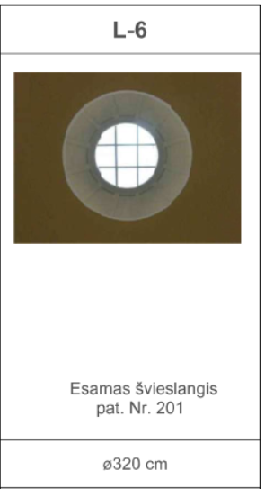 | Apmatavimuose nurodytas skersmuo 320 cm.  Esant poreikiui, tiekėjas gali apsilankyti objekte.
 | Ar teisingai suprantame, kad kartu su pasiūlymu užtenka pateikti užpildytą 3 priedą "Įkainotų veiklų sąrašas", o pirkimo dokumento - AR 8 priedo "Darbų ir kiekių sąrašas kainos nustatymui (žiniaraštis)" pateikti nereikia? | Taip, teisingai. Su pasiūlymu reikia pateikti užpildytą 3 priedą „Įkainotų veiklų sąrašas“.  Preliminarūs kiekių žiniaraščiai yra pagalbinė medžiaga pirkimo dalyviams pasiūlymo kainai apskaičiuoti.
 | Prie pirkimo dokumentų pateiktame AR 8 priede "Darbų ir kiekių sąrašas kainos nustatymui (žiniaraštis)" pateikti ne visi darbų kiekių žiniaraščiai. Nerandame darbų kiekių žiniaraščių tvarkybos darbams. Prašome pateikti. | 2025-05-15 kartu su atsakymais į klausimus teikėme III preliminarų žiniaraštį.  Preliminarūs kiekių žiniaraščiai tai yra pagalbinė medžiaga pirkimo dalyviams pasiūlymo kainai apskaičiuoti.
 | Pagal konkurso reikalavimus, Tiekėjui privalu užpildyti 3 priedą "Įkainotų veiklų sąrašas". Kaip teisingai užpildyti 5 punkto 5.1 - 5.19 papunkčius, jei darbų kiekių žiniaraščių tvarkybos darbams rūsio patalpose nėra.  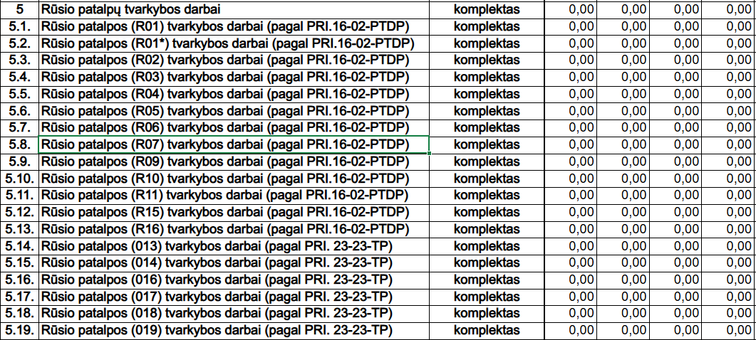 | Įkainotų veiklų sąraše techninė klaida. 2025-05-15 teikdami atsakymus pateikėme patikslintą ĮVS.  Rūsio patalpų tvarkybos darbų kiekių žiniaraščiai pateikti: - Tvarkybos darbų projekte „Vilniaus Rotušės (unikalus objekto kodas Kultūros vertybių registre 678), Didžioji g. 31, Vilniaus m., Vilniaus m. sav., rūsių tvarkybos darbų (restauravimas, konservavimas) projektas, Nr. PRI.16-02 PTDP. Žiūrėti AR 2 priedas. PRI. 16-02-PTDP-4_Projektiniai sprendiniai – nuasmenintas.pdf  - Techninio projekto „Kultūros paskirties pastato – Vilniaus rotušės, Didžioji g. 31, Vilniuje, kapitalinio remonto projektas, Nr. PRI.23-23-TP byloje PRI.23-23-TP-PTDP-SA, SK Laida: A. Rūsio patalpų apdailos žiniaraštis PRI.23—23-TP-PTDP-SA-SŽ-04.01 bei Sąnaudų žiniaraštis restauravimo darbai, ardymo, demontavimo darbai PRI.23-23-TP-SK-SŽ.01 ir tvarkybos (remonto, avarijos grėsmės pašalinimo (apsaugos techninių priemonių įrengimas) darbų sąnaudų žiniaraštis PRI.23-23-TP-SK-SŽ.02
 | Projekto dalis – SA.  Randame neatitikimų apdailos darbams projekte.  Prašome patikslinti - ar tvarkomos grindys 112 ir 113 patalpose. Jei taip - pateikite tokių dangų aprašymus ir technines specifikacijas.  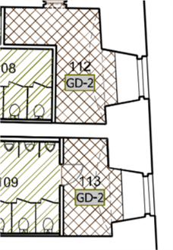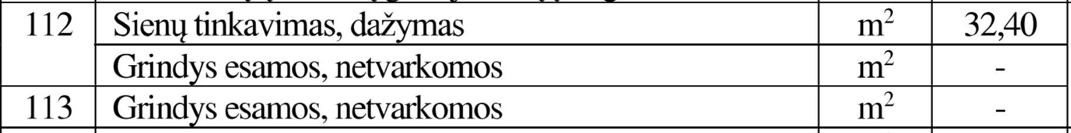 | Šio projekto apimtyje patalpų 112, 113 grindų tvarkymas nenumatytas.
 | Projekto dalis - PTDP SA SK. Specifikacijos Nr./Dokumento žymuo - Remontuojamos durys.  Prašome patikslinti keliamus reikalavimus remontuojamoms durims. Žodžio"remontuojamos" reikšmė turi labai platų suvokimą ir gali būti skirtingai suprantama. Išskyrėme keletą klausimų:  1. Ar turi būti atstatyta durų geometrija, ar remontuojama tik durų apdaila?  2 Ar remontuojamos durys turi tenkinti ir kitus susijusius statybinius standartus (praėjimo kontrolė, evakuaciniai praėjimai)?  3. Ar vertinti tik durų paviršių atnaujinimą, įmušimų restauravimą? | Vertinti durų paviršių atnaujinimą, įmušimų, netekčių atstatymą, perdažymą. Pažymime, kad objekte esamų durų geometrija nepažeista, jų būklė gera.
 | Projekto dalis – PP.  Projekto etape "Projektiniai pasiūlymai" (PP) yra pateikti ekspozicijų įrengimo pasiūlymai atskirose patalpose. Tačiau ekspozicijų įrengimo darbai, tokie kaip stiklo perdangos, stiklo laiptai, ekspoziciniai stendai ir t.t. nėra numatyti nė vienoje kitoje projekto dalyje. Prašome patikslinti ar šiuo pirkimu perkami PP esantys ekspozicijų įrengimo darbai. Jei taip, reikalingos konkrečios techninės specifikacijos, tikslūs kiekiai stiklo perdangoms, stiklo laiptams, baldams ir visai kitai ekspozicinei įrangai.  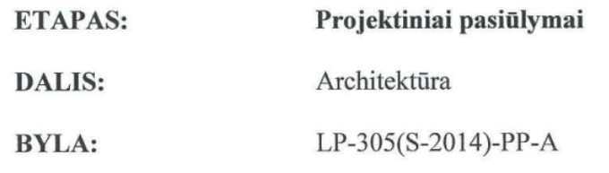 | Paaiškiname, kad ekspozicijų įrengimo darbai šiuo pirkimu nėra perkami. PP dalis pateikiama informacijai.
 | Prašome nurodyti esamo parketo (eglutės), kurį reikalinga demontuoti, esamą sumontavimo būdą - jis priklijuotas ar prikaltas, nes nuo to priklauso demontavimo darbų įkainis bei esamo pagrindo paruošimas naujos dangos sumontavimui. | Esamas parketas yra priklijuotas. 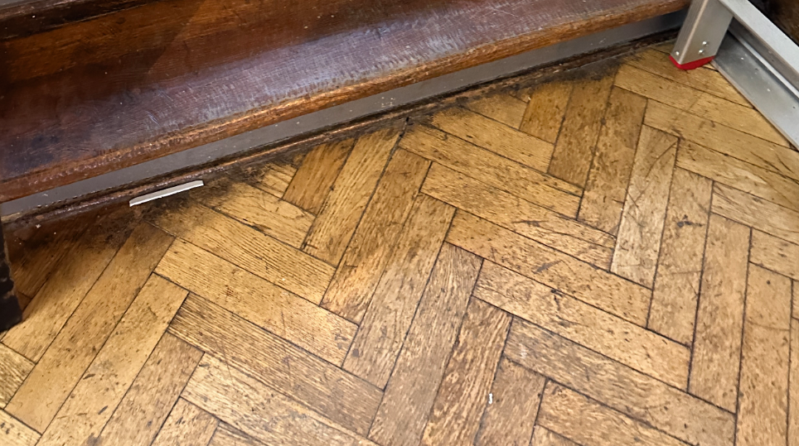
 | Projekto dalis – SA.  Projekte nurodyta ąžuolinių parketlenčių danga (analogas Bjelin) neatitinka projekte nurodytų techninių reikalavimų - atsaparumo smūgiams ir dangos kietumui. Prašome nurodyti gamintoją/tiekėją, kuris gali pasiūlyti TS atitinkančias parketlentes arba pakoreguokite technines specifikacijas;  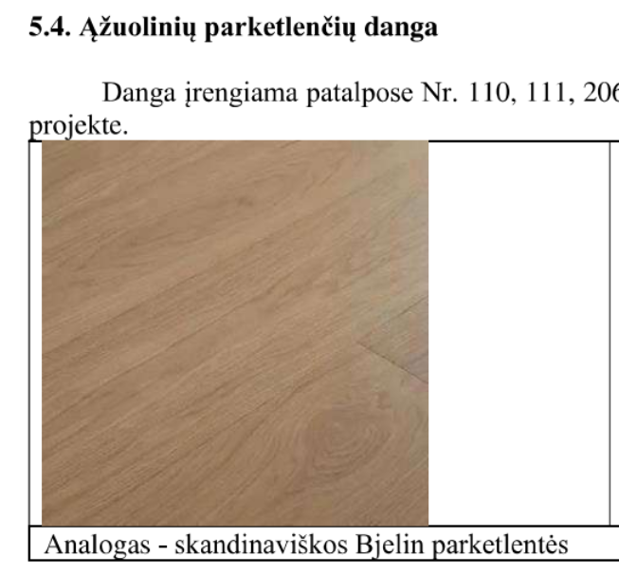 | Pridedame tikslintą techninę specifikaciją TS 5.4. Ąžuolinių parketlenčių danga
 | Projekto dalis – SA.  Projekto techninėse specifikacijose skirtingai nurodomas parketlenčių (lentomis) montavimo būdas – vienur nurodoma jas klijuoti, kitur – įrengti ant pakloto plūdriuoju būdu. Prašome patislinti kokiu būdu turi būti montuojamos naujai klojamos parketlenės. | Parketlenčių įrengimo būdas nurodytas Techninėje specifikacijoje TS-5. Parketlentes rekomenduojama kloti “plaukiojančiu” būdu.
 | Projekto dalis – SA. Specifikacijos Nr./Dokumento žymuo - AR 8 priedas "Darbų ir kiekių sąrašas kainos nustatymui (žiniaraštis)".  Darbų kiekių žiniaraščiuose prie grindų detalės GR-3 visur prašoma įvertinti grindjuosčių lakavimą. Prie parkletenčių esančios grindjuostės būna lakuotos gamykliškai, kaip ir parketlentės. Prašome pakoreguoti žiniaraščius. | Preliminarūs kiekio žiniaraščiai yra pagalbinė medžiaga pirkimo dalyviams pasiūlymo kainai apskaičiuoti.  Vertinant darbus vadovautis Projektų sąnaudų kiekių žiniaraščiais, brėžiniais ir kt. Projektų dokumentais. Esant poreikiui, tiekėjai gali apsilankyti objekte.  Preliminarus kiekių žiniaraščiai koreguojami nebus.
 | Projekto dalis – SA.  Projekto techninėse specifikacijose nurodoma, kad naujai gaminamas skydinis parketas turi būti analogiškas esamam. Esamas parketas pagamintas iš uosio (šviesios dalys) ir ąžuolo (tamsios dalys). Tačiau projekte nurodoma, kad nauja gaminami skydai turi būti tik iš ąžuolo. Prašome patikslinti, kokį parketą vertinti. | Techninė klaida. Naujai gaminamas skydinis parketas turi būti analogiškas esamam.
 | Projekto dalis – SA. Specifikacijos Nr./Dokumento žymuo - AR 8 priedas "Darbų ir kiekių sąrašas kainos nustatymui (žiniaraštis)".  Projekto aiškinamajame rašte ir darbų kiekių žiniaraščiuose prie GR-3 detalės nėra nurodytas pakloto įrengimas. Prašome patikslinti, ar reikalinga jį pakloti. | Preliminarūs kiekio žiniaraščiai yra pagalbinė medžiaga pirkimo dalyviams pasiūlymo kainai apskaičiuoti.  Vertinant darbus vadovautis Projektų sąnaudų kiekių žiniaraščiais, brėžiniais ir kt. Projektų dokumentais. Esant poreikiui, tiekėjai gali apsilankyti objekte.  GR-3 detalėje nėra numatytas pakloto įrengimas. Sprendinys gali būti tikslinamas darbo projekte, demontavus esamą parketą.
 | Grindų detalė GR-1. Detalės įrengimo sprendiniuose numatytas juodgrindžių antiseptikavimas, kuris mūsų manymu nebūtinas, o parketo skydų suklijavimui reikalingas gruntavimas nenumatytas. Prašome patikslinti. | Sprendinys gali būti tikslinamas darbo projekte, demontavus esamą parketą.  Vertinant parketo klijavimą, Tiekėjas turi numatyti visus reikalingus darbus skydinio parketo įrengimui.
 | AR 8 priedas "Darbų ir kiekių sąrašas kainos nustatymui (žiniaraštis)".  Vidaus patalpų apdaila SA-SŽ-02: 20 poz. "Grindų ritininių hidroizoliacijų įrengimas, klojant krepuotą popierių" - 519,15 m2. Prašome patikslinti, ar reikalingas popierius, jei ant jo bus kijuojami parketo skydai? | Preliminarūs kiekio žiniaraščiai yra pagalbinė medžiaga pirkimo dalyviams pasiūlymo kainai apskaičiuoti.  Vertinant darbus vadovautis Projektų sąnaudų kiekių žiniaraščiais, brėžiniais ir kt. Projektų dokumentais. Esant poreikiui, tiekėjai gali apsilankyti objekte.  Vertinant skydinio parketo įrengimo darbus atsižvelgti į GR- 1 detalę, detalizacija brėžinyje PRI.23-23-TP-SA-B.09, vidaus patalpų apdailos žiniaraštį SŽ-2, TS-5 ir kitus projekto dokumentus.  Projekte numatytas „plaukiojantis“ skydinis parketas, klojamas ant pakloto. Parketo skydai turi turėti clic tipo arba lygiaverčius susegimus.
 | Prašome paaiškinti ar šiam pirkimui taikoma Viešųjų pirkimų įstatymo 37 str. 9 d. Jeigu taikoma, prašome pateikti baigtinį sąrašą įrenginių/įrangos, kuriems būtų taikoma Viešųjų pirkimų įstatymo 37 str. 9 d. | Taip, šiam pirkimui yra taikoma Viešųjų pirkimų įstatymo 37 str. 9 d. (Specialiųjų pirkimo sąlygų 4.6 p.). Įrenginiai, kuriems taikomi minėta įstatymo dalis - stebėjimo video sistemos.
 | Prašome patvirtinti, kad jeigu techniniame projekte yra nurodyta, kad techniniame projekte nurodyti kai kurie dokumentai ar informacija turi būti pateikti su pasiūlymu, tokių dokumentų/ informacijos su pasiūlymu teikti nereikia, o teiktinų dokumentų sąrašu yra laikomas specialiųjų pirkimo sąlygų 4.2 p. pateiktas dokumentų sąrašas. | Informuojame, kad su pasiūlymu turi būti pateikti tik tie dokumentai, kurie nurodyti specialiųjų pirkimo sąlygų 4.2 punkte.
 | Prašome nurodyti, ar visi darbai/medžiagos/įranga bei jų apimtis/kiekiai yra perkami pagal pateiktus projektus - AR 1 priedas. Projektas bei AR 2 priedas. Tvarkybos projektas? | Darbų kainai nustatyti vadovautis pateiktais Projektais (AR 1 priedas. Projektas: AR 2 priedas. Tvarkybos projektas) bei kitais pirkime pateiktais dokumentais
 | Kartu su pirkimo dokumentais pateiktas SPS 1 priedo_Techninė specifikacija priedas Nr. 8 "Darbų ir kiekių sąrašas kainos nustatymui (žiniaraštis), prašome paaiškinti, ar šiame žiniaraštyje išvardinti darbai ir yra preliminari pirkimo apimtis? | Preliminarūs kiekio žiniaraščiai yra pagalbinė medžiaga pirkimo dalyviams pasiūlymo kainai apskaičiuoti.  Vertinant darbus vadovautis Projektų sąnaudų kiekių žiniaraščiais, brėžiniais ir kt. Projektų dokumentais. Esant poreikiui, tiekėjai gali apsilankyti objekte.
 | Kuri darbų apimtis yra perkama? Pateikta projektuose ar žiniaraštyje? Kuo vadovautis? | Preliminarūs kiekio žiniaraščiai yra pagalbinė medžiaga pirkimo dalyviams pasiūlymo kainai apskaičiuoti.  Vertinant darbus vadovautis Projektų sąnaudų kiekių žiniaraščiais, brėžiniais ir kt. Projektų dokumentais. Esant poreikiui, tiekėjas gali apsilankyti objekte.
 | Langai. Furnitūra, vyriai - keičiami ar saugomi, ar reikalingos sandarinimo tarpinės? Pateikite keičiamų ir naujų stiklų matmenis, stiklo paketo storį. Nurodykite dažų tipą. Nauji palėpės langai identiški dabartiniams? Tai yra su žaliuzėm kraštuose, ar pilnai stikliniai? | Esamų langų furnitūra saugoma, nuvaloma, tarpinės keičiamos pagal aplinkybes įvertinus jų būklę, keičiamų stiklų nėra. Dažai analogiški esamiems, tikrinti darbų metu. Rekomenduotini aliejiniai.  Palėpės stiklai su šoninėm grotelėm  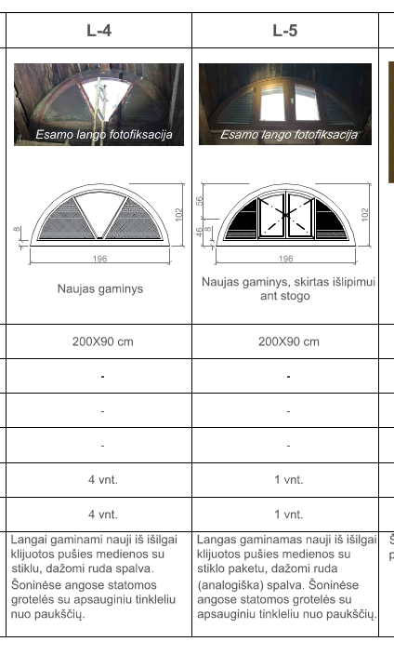
 | Durys. 1. Kokia yra galutinė užduotis durims? Ar jos turi būti atnaujintos pagal dabartinius statybinius standartus (praėjimo kontrolė,evakuaciniai praėjimai)? Ar tiesiog apvalyti paviršiai, restauruoti įmušimai? Ar nereikia anti panik rankenų, pritraukėjų ties evakuacija?Remontuojamos yra labai abstraktus žodis. Ar durų geometrija turi būti atstatyta ar remontuojama tik apdaila? Jei durų geometrija atstatoma tada šiek teik keisis dekoro proporcijos, reikės pilnai išardyti | Vertinti durų paviršių atnaujinimą, įmušimų, netekčių atstatymą, perdažymą. Pažymime, kad objekte esamų durų geometrija nepažeista, jų būklė gera.  Durų išklotinės pateikiamos tvarkybos darbų darbo brėžiniuose.
 | Ld1 trigubos durys. Pateikite durų išklotines, tambūro matmenis, nurodykite vyrių, dažų tipą. | Tambūras79x169 cm.  Vyriai analogiški esamiems. Rekomenduojamas dažų tipas - aliejiniai dažai arba lygiaverčiai.  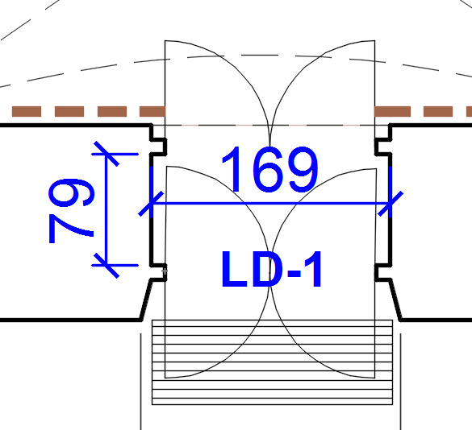  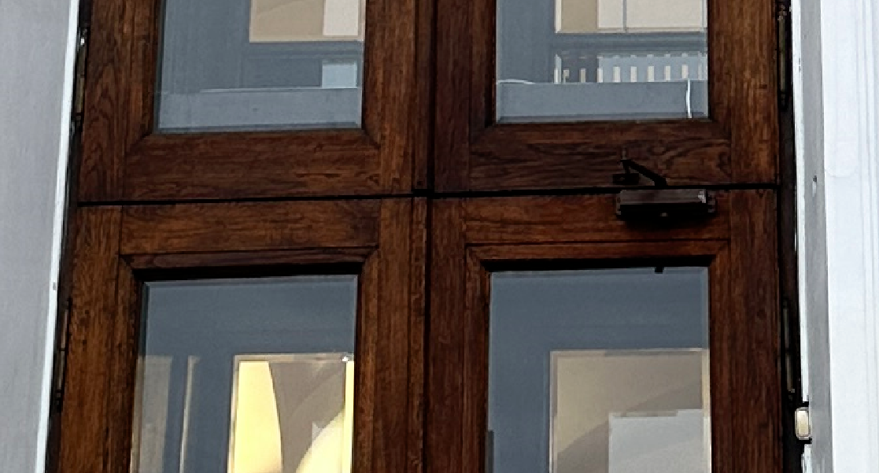  Vertinti durų paviršių atnaujinimą, įmušimų, netekčių atstatymą, perdažymą. Pažymime, kad objekte esamų durų geometrija nepažeista, jų būklė gera. Vyriai analogiški esamiems.  Durų išklotinės pateikiamos tvarkybos darbų darbo brėžiniuose.
 | Ld2 durys, pateikite vyrių, dažų tipą. | Vyriai analogiški esamiems. Rekomenduojamas dažų tipas - aliejiniai dažai arba lygiaverčiai.
 | Durys. D-2n raštas vienoje ar abiejose pusėse? Kiek spynų - 1 ar 2, koks spynos tipas - paprasta, seifinė? Ar durys su tarpinėmis? D-6 durys dažytos, dengtos plėvele, ar natūralaus medžio, durys su tarpinėmis? D9, D10, D11, D13- kiek spynų, koks spynos tipas? D12 nurodyta rankenos tinkančios priešgaisrinėms durims, pačios durys EI neturi? | Raštas abiejose pusėse, spyna paprasta.  Reikalavimus durims (tarpinės, rankenos) žiūrėti GS dalyje.  D-6 durys dažytos, be tarpinių, analogiškos kitoms rotušėje esančioms durims. Rekomenduojamas dažų tipas - aliejiniai dažai arba lygiaverčiai.
 | Tvarkyba. Pagrindiniame fasade prie kolonų yra lipdiniai. Trūksta informacijos apie lipdinių atkūrimą, tvarkymą. Prašome pateikti. Ar yra fasade detalių, kurias restauruojant reikės ruošti programas? | Restauravimo programų nebus.
 | PRI 23-23-TP-SA-B.11 pateikta metalinės sąramos įrengimo detalė. Pateikite visų perkamų darbų kiekius (ardymo, angų matmenis). | Sąrama yra prie naujai įrengiamos šachtos iš restorano, tarp I-o ir II-o aukšto, sąrama įrengta.  Sąramos įrengimo darbus nevertiname.
 | PRI23-23-TP-SŽ-03 numatyta V1 veidrodžių remontas. Prašome pateikti veidrodžių esamą būklę, nurodyti remontuojamų (šveičiamų, lakuojamų) paviršių kiekius m2. | Esamo veidrodžio būklė gera. Paviršių kiekis ~ 5,00 m2.  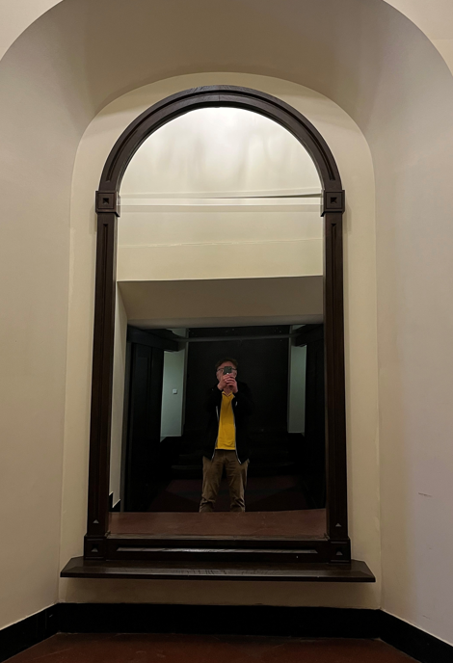
 | PVA TP aprašytas BMS, tačiau nepateikti kiekiai, nepažymėta brėžiniuose, schemose. Jei tai perkami darbai - pateikite trūkstamą info. | PVA dalyje numatytas tik radiatorių valdymas (on/off). BMS sistema neperkama.
 | PVA - pagal ką bus valdomi radiatoriai? Koks numatytas temperatūros matavimas? Patikslinkite. | El. radiatorių su elektroniniais temperatūros reguliatoriais, temperatūros reguliavimo diapazonas 5 - 35 °C.  Radiatoriai su WiFi valdymu.  Turi būti iš PVA bus valdomas radiatorių įjungimas išjungimas
 | Šildymas. Ar tikrai tokie galingumai? Prašome patikslinti.  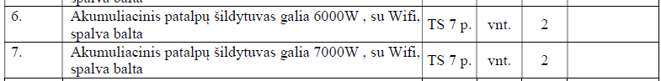 | Taip, galingumai nurodyti teisingai.
 | Ar už esamų mūrų architektūrinius tyrimus atsakingas užsakovas, ar juos reikia nusimatyti archeologinių tyrimų samatoje? | Perkančioji organizacija numanydama, kad klausimas yra apie archeologinių struktūrų architektūrinius tyrimus atsako, kad juos reikia vertinti archeologinių tyrimų sąmatoje. Tačiau, esamiems/matomiems archeologinėms struktūroms juos atlikinėti neprivaloma.  Prašome patikslinti klausimą jeigu į jį nebuvo atsakyta.
 | Ar archeologinių tyrimų metu už naujai aptiktų mūrų architektūrinius tyrimus atsakingas užsakovsi, ar juos reikia nusimatyti archeologinių tyrimų samatoje? | Archeologinių struktūrų architektūrinius tyrimus vertina tiekėjas numatydamas juos archeologinių tyrimų sąmatoje.
 | Iki kokio gylio bus atliekami kasimo darbai grindinio šviestuvų įrengimo metu? | Projekte nenumatomas šviestuvų įrengimas grindinyje.  Numatomas įžeminimo kontūro įrengimas, kurio kasimo gylis iki 50cm.
 | Iki kokio gylio bus atliekami kasamo darbai siurblių ir trapų įrengimo metu? | Detalizuojama parinkus siurblius DP rengimo metu.
 | Ar elektros kabeliai (šildymui, vėsinimui, apsaugai, apšvietimui ir t.t.) bus klojami rūsių grindyse t. y. ar bus vykdomi žemės judinimo darbai? | Bus klojamas Sistemos R-1 plastikinis  ortakis ∅250 rūsio grindyse  Turi būti Techniniame projekte planuota virštinkinė instaliacija.
 | Prašome išskaidyti žemiau nurodytus betono ir armatūros kiekius, skirtus laiptų, atraminių sienučių ir pamatų įrengimui pagal laiptų rūšis (L-4, L-5, L-1, L-2, Ls-3), nes pateiktame įkainotų veiklų sąraše yra reikalauja darbų atlikimo kainas išskaidyti kiekvienai patalpai atskirai. Pagal projekte pateiktą suvestinį tvarkybos darbų kiekių žiniaraštį to padaryti neįmanoma. Prašome patikslinti ir nurodyti kiekvieniems laiptams reikalingų medžiagų kiekius atskirai.
  L-1 | Laiptų pamatas suprojektuotas TP dalyje (Betonas C16/20, 0,072m³)
  L-2 | Laiptų pamatas. Betonas C20/25 0,2 m³
  L-3 | Laiptų pamatas. Betonas C20/25 0,15 m³
  L-4 | Laiptų pamatas. Betonas C20/25 0,8 m³
  L-5 | Laiptų pamatas. Betonas C20/25 0,6 m³
  L-6 | Laiptų pamatas remiasi ant atraminės sienutės.
  Betoninės atraminės sienutės. Betonas C20/25 0,75 m^{3.} Armavimas Ø12 S500/200/200/ 75kg
 | Prašome patikslinti ar klinkerinių plytų kiekis, reikalingas L-4 laiptų aptaisymui yra įtrauktas į R01 patalpos grindų įrengimo kiekį, ar reikia vertinti atskirai? | Įtrauktas.
 | Prašome patikslinti pateiktą įkainotos veiklos sąrašą. Nėra kur įrašyti R08, R12 ir R14 patalpų tvarkybos darbų kainos. | Įkainotų veiklų sąraše techninė klaida. 2025-05-15 teikdami atsakymus pateikėme patikslintą ĮVS.  Darbų kainą R14 patalpos pateikti 5.15. ĮVS eilutėje. Patalpų R08,R12 darbų kainos pateikimas yra nurodytas atnaujintam ĮVS'e, kuris buvo pateiktas su 2025-05-15 dienos atsakymais.
 | Rūsio grindų plane yra nurodyta, kad R01 patalpoje turės būti apibetonuojamas grindų kraštas. Prašome pateikti apibetonavimui reikalingų medžiagų kiekius.  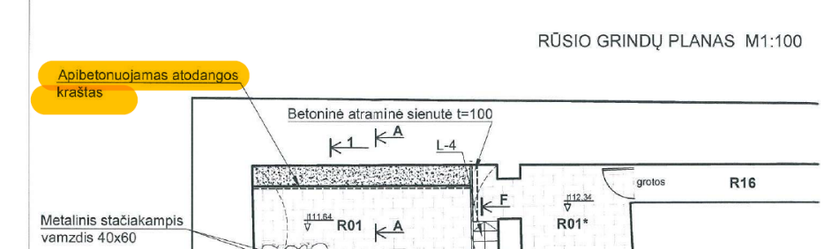 | Principas pagal Pjūvis I-I (LP-216(K-2015)-TP-TvDP-K-4)  Ilgis: 5,80 m, h=0,38 m, storis – 0,06  Betonas C20/25 - 0,15 m³  Armatūra ø12 S400/200/200
 | Prašome patikslinti kokius darbus įvertinti įkainotų veiklų sąrašo 5 eilutėje.  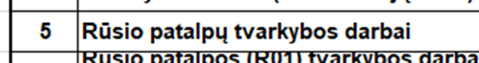 | Techninė klaida. 5 eilutėje neturi būti įrašomi jokie skaičiai. 2025-05-15 teikdami atsakymus pateikėme patikslintą ĮVS.
 | Prašome patikslinti į kurią įkainotų veiklų sąrašo eilutę reikia įrašyti žemiau nurodytų darbų vertę.  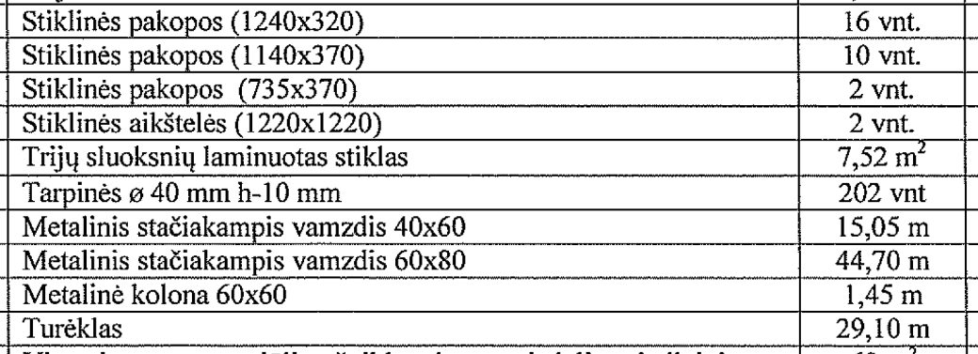 | Prie kurių patalpų priskiriami nurodyti darbai nurodyta lape LP-216 (K-2015)TP-TvDR-K-1
 | Prašome patikslinti ar suvestiniame tvarkybos darbų kiekių žiniaraštyje nurodytas turėklų kiekis yra tik laiptams, ar į šį kiekį įeina ir turėklai šurfų aptvėrimui? | Pateiktas bendras kiekis.
 | PRI.16-02-PTDP-SŽ (suvestinis tvarkybos darbų kiekių žiniaraštis) pateikta trijų sluoksnių laminuoto stiklo 7,52 m2. Nurodykite patalpas, kuriose įsirengia šie minimi darbai, pateikite gaminio TS, kiekius atskiroms patalpoms (nes turėsime išskirti į ĮVS). LP-305(S-2014)-PP-A-13 pateikti keli variantai stiklo grindų įrengimo, taip pat nurodyti stikliniai turėklai. Prašome pateikti kiekius perkamų darbų ir medžiagų, išskiriant patalpomis | LP-305(S-2014)-PP-A-13 pateikta tik kaip informacija. Į PP neatsižvelgti, vertinti tik PTDP ir pateiktus sąnaudų žiniaraščius  PRI.16-02-PTDP-SŽ (suvestinis tvarkybos darbų kiekių žiniaraštis) pateikta trijų sluoksnių laminuoto stiklo 7,52 m2. Danga įrengiama pat. R11 (brėž. PRI.16-02-PTDP-A 04).  Reikalavimai stiklui pagal standartus:  - EN 1991-1-1 / Eurocode 1: (arba lygiavertį) naudingoji apkrova grindims.  - EN 12600: (arba lygiavertį) smūginis atsparumas (žmogaus svorio kritimas).  - CE (arba lygiavertis) ženklinimas būtinas.  Stiklo storis ~10 mm, plėvelė – 0.38 mm (nurodyta LP-216(K-2015)-TP-TvDP-K-3)
 | PRI.16-02-PTDP-SŽ pateikta trijų sluoksnių (t-30) stiklo šurfų uždengimui kiekis 4 m2. Nurodykite patalpas, kuriose įsirengia šie minimi darbai, pateikite gaminio TS, kiekius (k-jų ir apdailos medžiagų) atskiroms patalpoms (nes turėsime išskirti į ĮVS). | PRI.16-02-PTDP-SŽ (suvestinis tvarkybos darbų kiekių žiniaraštis) pateikta trijų sluoksnių (t-30) stiklo šurfų uždengimui kiekis 4 m2. Šurfai: R03, R06 (brėž. PRI.16-02-PTDP-A 04). R03-2,0 m², R06-1,0 m² bei praėjime tarp R02 ir R01.  Reikalavimai stiklui pagal standartus:  - EN 1991-1-1 / Eurocode 1: (arba lygiavertį) naudingoji apkrova grindims.  - EN 12600: (arba lygiavertį) smūginis atsparumas (žmogaus svorio kritimas).  - CE (arba lygiavertis) ženklinimas būtinas.  Stiklo storis ~10 mm, plėvelė – 0.38 mm
 | PRI.16-02-PTDP-SŽ pateikta turėklo kiekis 29,1 m. Nurodykite patalpas, kuriose įsirengia šis gaminys, pateikite gaminio TS, matmenis, išklotines, kiekius atkiroms patalpoms (nes turėsime išskirti į ĮVS). Įvardinkite turėklų medžiagiškumą | PRI.16-02-PTDP-SŽ pateiktas turėklo kiekis 29,1 m patalpoje R11. Turėklo išklotinė matoma brėž. PRI.16-02-PTDP-A 05, detalizacija lape LP-216(K-2015)-TP-TvDP-K-1
 | LP-216 (K-2015)TP-TvDR-K 1-5 pateikti laiptų pjūviai, mazgai. Nurodykite prie kurių patalpų yra priskiriami laiptai L1-L6. Išskirkite laiptų L1-L6 medžiagiškumą, nurodykite konstrukcijų (metalų, betono ir kt), apdailos, turėklų kiekius. | Prie kurių patalpų priskiriami laiptai nurodyta lape LP-216 (K-2015)TP-TvDR-K-1:  L-1 pat. R02  L-2 pat. R11  L-3 pat. R11  L-3 pat. R02  L-4 pat. R01  L-5 pat. R06  L-6 praėjime tarp R02 ir R01.
 | LP-216 (K-2015)TP-TvDR-K 1-2 pateiktos GR-1 - Gr-3 grindų detalės. Nurodykite kuriose patalpose įrengiamos minimos detalės, pateikite kiekius atkirai patalpoms. | LP-216 (K-2015)TP-TvDR-K-1 sutartiniuose žymėjimuose išskirtos dangų detalės pagal tipus GR-1, GR-2, GR-3. Kiekiai patalpomis išskirti PRI.16-02-PTDP-SŽ
 | PRI.16-02-PTDP-SŽ. R 01 pat. Pateikite grindų išvalymo kiekius m2 | Kiekiai pateikti PRI.16-02-PTDP-SŽ  Plotas – 18,5 m². Grindys išvalytos, vertinti storį - iki 10 cm, viso: 18,5 m³
 | PRI.16-02-PTDP-SŽ. R01* pateikite kasimo darbų kiekius, pobūdį | Darbai įvertinti archeologinių tyrimų apimtyje. Preliminariai - 8 m², storis - iki 50 cm, viso: 4,0 m³
 | PRI.16-02-PTDP-SŽ. R 04 pateikite mūro restauravimo, valymo kiekius | Kiekiai pateikti, žiūrėti PRI.16-02-PTDP-SŽ lap.6-7
 | PRI.16-02-PTDP-SŽ. R06 pateikite raudonų plytų, analogiškų R 06 esantiems laiptams, pakopų įrengimo kiekius
  Betoninių laiptų su turėklu išardymas | m3 | 0,6
  Monolitiniai betoninio pagrindo po laiptais įrengimas | m3 | 0,6
  Klinkerio plytų laiptų pakopų atkūrimas | m2 | 2,5
 | PRI.16-02-PTDP-SŽ. R11 patalpa. Grindų dangų eksponavimas. LP-305 (S-2014)-PP-A-14 nurodyta stiklo grindų įrengimas pat R 11. Pateikite kiekius, konktrukciją, mazgą, TS | Mazgai pateikti LP-216 (K-2015)TP-TvDR-K 2-5  PRI.16-02-PTDP-SŽ (suvestinis tvarkybos darbų kiekių žiniaraštis) pateikta trijų sluoksnių laminuoto stiklo 7,52 m2. Danga įrengiama pat. R11 (brėž. PRI.16-02-PTDP-A 04).  Reikalavimai stiklui pagal standartus:  - EN 1991-1-1 / Eurocode 1: (arba lygiavertį) naudingoji apkrova grindims.  - EN 12600: (arba lygiavertį) smūginis atsparumas (žmogaus svorio kritimas).  CE (arba lygiavertis) ženklinimas būtinas.  Stiklo storis ~10 mm, plėvelė – 0.38 mm (nurodyta LP-216(K-2015)-TP-TvDP-K-3)
 | PRI.16-02-PTDP-SŽ. R 11 patalpa. Atkuriamos grindys - nurodykite medžiagiškumą, pateikite kiekius | Medžiagiškumas nurodytas sutartiniuose žymėjimuose, žiūr. PRI.16-02-PTDP-SA-04, kiekiai PRI.16-02-PTDP-SŽ (lap.3) - 8 m²
 | PRI.16-02-PTDP-SŽ. R11 Grindinio įrengimas ar restauravimas. Prašome įvardinti kokie darbai turi būti vertinami kainos pateikimui? | Tiekėjai turi vertinti grindinio įrengimą.
 | PRI.16-02-PTDP-SŽ. Klinkerio plytelių grindų danga (be grindjuosčių). Vienur minimos grindjuostės, kitur ne. Ar vertinti grindjuostes kur nėra pastabos (be grindjuosčių), jei taip - kokios grindjuostės, nurodykite | Klinkerio plytelių grindų danga be grindjuosčių.
 | LP-305(S-2014)-PP-A-06 Fotofiksacijojese užfiksuota daug esamų/sandėliuojamų šiukšlų. Kieno apimtyse yra esamų šiukšlių pašalinimas iš darbų zonos | 2016 m. projektiniai pasiūlymai pateikti kaip informacija. Šiukšlių, kurios matosi fotofiksacijoje nebėra, jos išvežtos.
 | LP-305(S-2014)-PP-A-AR minima vidaus įranga, informaciniai stendai, ekspoziciniai baldai, projektoriai ir kt. Ar jie perkami, jei taip, pateikte TS, kiekius, nurodykite patalpas, kuriose bus įrengiama | Projektiniai pasiūlymai pateikti kaip galima Rotušės rūsių įveiklinimo vizija. Vidaus įranga, informaciniai stendai, ekspoziciniai baldai, projektoriai ir kt. nėra perkami.
 | PRI.16-02-PTDP-SŽ pateikti tvarkybos darbai patalpoms R08, R12, R14. Įkainotų veiklų sąraše šių patalpų nėra išskirta, kodėl? darbai nėra perkami? | Įkainotų veiklų sąraše techninė klaida. 2025-05-15 teikdami atsakymus pateikėme patikslintą ĮVS kuriame pateikta kur įrašyti patalpų R08,R12 darbų kainas.  Darbų kainą, R14 patalpos, pateikti 5.15. ĮVS eilutėje.
 | LP-216 (K-2015)TP-TvDR-K-4 pateikta laiptų L-5 mazgas. Pateikite naujai įrengiamų laiptų konstrukcinės dalies darbų kiekius
  Betoninių laiptų su turėklu išardymas | m3 | 0,6
  Monolitiniai betoninio pagrindo po laiptais įrengimas | m3 | 0,6
  Klinkerio plytų laiptų pakopų atkūrimas | m2 | 2,5
 | II preliminarus žiniaraštis. Jame pateikta Rūsio patalpų apdaila PTD SŽ-04.1 išskiriama į ĮVS rūsio patalpų pozicijas. Į kurias ĮVS poz įtraukiami tvarkybos darbai, pateikti 7-10 sąmatose | Preliminarūs kiekio žiniaraščiai yra pagalbinė medžiaga pirkimo dalyviams pasiūlymo kainai apskaičiuoti .  Vertinant darbus vadovautis Projektų sąnaudų kiekių žiniaraščiais, brėžiniais ir kt. Projektų dokumentais. Esant poreikiui, tiekėjai gali apsilankyti objekte.
 | PRI16-02-PTDP-3 (SP 5.1-5.4 brėž) pateikti Rotušės įėjimo planai/pjūviai, kuriuose pažymėta berėmio grūdinto stiklo durys, rėmas su nerūdijančio plieno apdaila ir kt elementai. Prašome pateikti medžiagų, gaminių TS, kiekius, įvardinti kuriose patalpose įrengiami minimi darbai | Šių elementų nereikia vertinti. Pateikta kaip informacija apie įrengtus elementus. Tiekėjas gali apžiūrėti atvykęs į objektą prie Rytinio fasado.
 | PRI 23-23-TP-SA-B-09 pateiktas skydinio parketo detalizacija ( trys detalės). Prašome pateikti kiekvienos detalės kiekius. | Skydinis parketas pagal pateiktas 3 detales klojamas salėje 201. Bendras kiekis 394,00 m2, pasluoksniai vienodi.  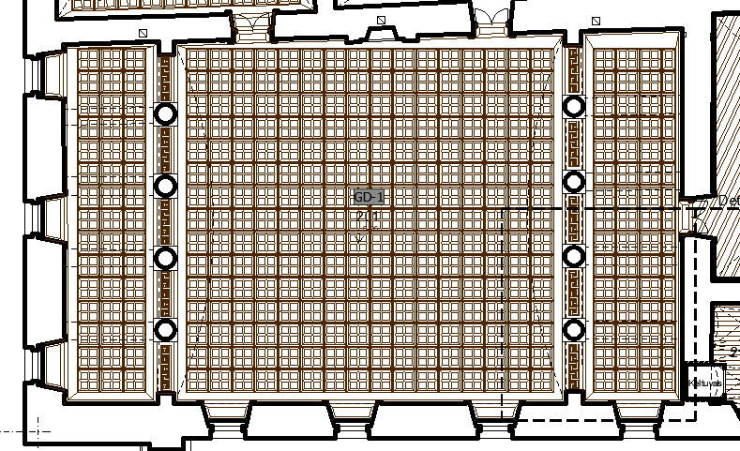  Det–1. Skydai, kuriais klojama visa salė, įskaitant “atmušimus lentutėmis – 361,50 m²  Det-2. Tarp kolonų -18,00 m²  Det-3. Langų ir durų nišose – 14,50 m²
 | Pateikite grindjuosčių (ąžuolo, h 10 cm) profilį, nurodykite storį | 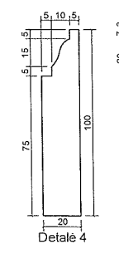  Storis 20 mm
 | PRI23-23-TP-SA B05-07 grindų planuose pateikti kiekiai neatitinka grindų apdailos kiekiams SŽ-02, patikslinkite | Preliminarūs kiekio žiniaraščiai yra pagalbinė medžiaga pirkimo dalyviams pasiūlymo kainai apskaičiuoti .  Vertinant darbus vadovautis Projektų sąnaudų kiekių žiniaraščiais, brėžiniais ir kt. Projektų dokumentais. Esant poreikiui, tiekėjai gali apsilankyti objekte.
 | Sąnaudų žiniaraštis - Statinio konstrukcijos. Tvarkybos restauravimo darbai PTDP-SK-SŽ-01, skyrius - Medinės stogo konstrukcijos, pozicijos 1 ir 2 medinių k-jų antiseptikavimas ir padengimas ugniai atspariais dažais, kiekis - 2150m2 ir Sąnaudų žiniaraštis - Statinio konstrukcijos Tvarkybos (Remonto, avarijos grėsmės pašalinimo (apsaugos techninių priemonių įrengimas) darbai PTDP-SK-SŽ-02, skyrius Stogo dangos keitimas, pozicijos 5 ir 6 medinių k-jų antiseptikavimas ir padengimas ugniai atspariais dažais, kiekis - 2150m2. Ar nesiduobliuoja darbų kiekiai? Prašome patiksliinti SŽ. | Preliminarūs kiekio žiniaraščiai yra pagalbinė medžiaga pirkimo dalyviams pasiūlymo kainai apskaičiuoti .  Vertinant darbus vadovautis Projektų sąnaudų kiekių žiniaraščiais, brėžiniais ir kt. Projektų dokumentais. Esant poreikiui, tiekėjai gali apsilankyti objekte.
 | Sąnaudų žiniaraštis - Ardymo darbai PTDP SŽ-01, pozicija 6- skardos stogų išardymas, kiekis - 1848,46 m2 ir sąnaudų žiniaraštis - Statinio konstrukcijos. Tvarkybos restauravimo darbai PTDP-SK-SŽ-01, skyrius- Ardymas , demontavimas, pozicija 10- skardos stogų išardymas, kiekis - 2150 m2. Ar nesiduobliuoja darbų kiekiai? Prašome patiksliinti SŽ. | Preliminarūs kiekio žiniaraščiai yra pagalbinė medžiaga pirkimo dalyviams pasiūlymo kainai apskaičiuoti.  Vertinant darbus vadovautis Projektų sąnaudų kiekių žiniaraščiais, brėžiniais ir kt. Projektų dokumentais. Esant poreikiui, tiekėjai gali apsilankyti objekte
 | Specialųjų pirkimo sąlygų Priedo Nr. 3 Kvalifikacijos reikalvimai (Lentelė Nr. 2) 1 punkte nurodyta, kad tiekėjas turi turėti teisę būti ypatingojo statinio statybos darbų rangovu šioje srityje: – elektrotechnikos darbai - statinio apsauginės signalizacijos, gaisrinės saugos inžinerinių sistemų įrengimas. Prašome patikslinti ar tiekėjas atitiks kvalifikacijos reikalavimą, jeigu teikėjo atestate (išduotame iki 2017-01-01 ) nurodyta : statinio apsauginės signalizacijos, gaisrinės saugos (signalizacijos) inžinerinių sistemų įrengimas ? | Pranešame, kad Perkančioji organizacija, šiame pirkimo procedūrų etape, tiekėjų atitikties keliamiems kvalifikaciniams reikalavimams, nevertina.
 | Pateikus atsakymą dėl archeologinių tyrimų nurodoma, kad: "Atliekami archeologiniai tyrimai (archeologiniai žvalgymai ir detalieji archeologiniai tyrimai). Tiriamas plotas – 406,68 m2)."  Kadangi archeologinių žvalgymų ir detaliųjų archeologinių tyrimų įkainiai esmingai skiriasi, prašome išskaidyti ir patikslinti tyrimų apimtis pagal perkamų tyrimų kategorijas, t.y. koks plotas tiriamas detaliaisiais tyrimais ir koks plotas yra archeologiškai žvalgomas. | Detalieji archeologiniai tyrimai: 120,77 m2  Archeologiniai žvalgymai ir (aptikus vertybių) detalieji archeologiniai tyrimai: 285,91 m²
 | 05-15 d atsakymuose poz 16. Langų ir durų tvarkyba. vykdymo mechanizmo montavimas 1 vnt. Pagal atasakymą TP medžiagoje nėra pateikta minimo gaminio TS, nenurodyta kuriame gaminyje ( durys, langai), jis bus montojamas. Pršome pateikti Pavaros TS. | Šiame pirkime pavaros nėra, jos vertinti nereikia.
 | Rūsio patalpa R08. PRI16-02-PTDP-SŽ 12 lape pateikta betoninio perdenginio valymas, užtrynimas 36 m2. Apžiūros metu minimoje patalpoje vizualiai matosi besusunkiantis vanduo perdangoje, labai nelygus perdangos paviršius, surūdiję metalinės sijos ir tikrai užtrynimo, valymo neužteks. Prašome detaliai aprašyti R08 patalpos perdangos remontą. | Rūsio patalpa R08. PRI16-02-PTDP-SŽ 12 lape pateikta betoninio perdenginio valymas, užtrynimas 36 m2.  Perdangos būklė gera. Valymo darbai apima metalinių sijų nušveitimą. Perdangos užtrynimas apima metalinių sijų padengimą rūdis surišančiais dažais metalui, pvz. Hammerit ar analogiškais.  Metalo kiekis apytikslis.3,6 m²  Paviršius nelyginamas, užtrynimas pagal esamą paviršių iki 1 cm storio sluoksniu. Skiedinio tipas suderinamas PVP metu. Nedažoma.
 | Žiniaraštyje Rūsio patalpų apdaila PTDP SŽ--04.1 numatoma Patalpų 013, 014, 016, 017, 018, 019 lubų ir sienų tinko pašalinimas iki mūro, fragmentinis mūro netekčių atstatymas, siūlų atstatymas analogiškos sudėties skiediniu. Apžiūros metu pastebėjome, kad didžiojoje techninių patalpų dalyje tiek ant sienų tiek ant lubų yra išvesti esami inžineriniai tinklai, po kuriais sienų ir lubų remontas neįmanomas ir netikslingas. Prašome patikslinti techninių patalpų apdailos kiekius, bei nurodyti esamų inžinerinių tinklų apdailą ir kiekius.  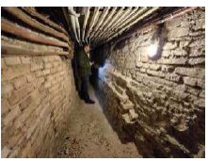 | Numatoma patalpų 013, 014, 016, 017, 018, 019 tvarkyba (lubų ir sienų tinko pašalinimas iki mūro, fragmentinis mūro netekčių atstatymas, siūlų atstatymas analogiškos sudėties skiediniu) pateikta tik tam kiekiui ir zonoms, kur remontas tikslingas ir įmanomas nenuimant esamų inžinerinių tinklų. Vertinti sąnaudų žiniaraštyje nurodytą kiekį. Inžinerinių tinklų apdailos nebus.
 | Žiniaraštyje Statinio konstrukcijos Tvarkybos (Remonto, avarijos grėsmės pašalinimo (apsaugos techninių priemonių įrengimas) darbai PTDP-SK-SŽ-02, numatomas pogrindžio kanalų ir grindų įrengimas (50m2) patalpose 017, 018. Apžiūros metu pastebėjome, kad šiose patalpose jau yra įrengti pogrindžio kanalai (užimantys daugiau nei 60proc.grindų ploto) su nutiestais inžineriniais tinklais. Prašome nurodyti kas bus daroma su esamais kanalais ir inžineriniais tinklais, nes pagal esamą situaciją PTDP-SK-SŽ-02 nurodytų darbų šiose patalpose atlikti techniškai neįmanoma. | Kultūros paskirties pastato – Rotušės, Didžioji g. 31, Vilniuje, kapitalinio remonto projekto byloje PRI. 23-23-TP-PTDP-SA, SK aiškinamojo rašto 2-3 lapuose aprašomi pogrindžių kanalų įrengimas. Pogrindžio kanalai įrengiami esamų vietoje.  Pogrindžio kanalo įrengimo brėžinys  PRI. 23-23-TP-PTDP-SK-B.05
 | PRI.23-23-TP-PTDP-SK-B.02 Karnizo detalė "Sd.2.2" nurodyta - Karnizo ištiso lentų pakloto remontas, keičiamas visas. SŽ šių darbų nėra. Prašome nurodyti kiekį. | 130 m‘ x2,5 m x 0,03 m=10 m³
 | PRI, 16-02-PTDP-A-04 nurodyta R01* atkasama patalpa, SŽ nurodyti mūro restauravimas, grindų įrengimas ir grotų įrengimas į pat. R16. Ar patalpa atkasta? Jei ne, nurodykite žemės darbų kiekį, bei įrengimų grotų matmenis. | Informuojame, kad patalpa yra atkasta.
 | PRI.23-23-TP-E nurodyta- visa nauja ar keičiama instaliacija, laidai vedžiojami esamų vietose, vagos pjaunamos deimantiniais pjūklais, nepažeidžiant saugomų mūrų. Kokiu būdu turės būti montuojami elektros instaliacijos laidai ir kabeliai patalpose R01-R016, kur visas mūras yra saugomas, o esami elektros instaliacijos laidai tiesiog pakabinti ant sienų arba sumontuoti metaliniuose vamzdžiuose.  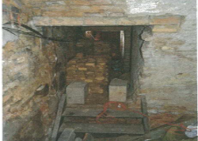 | Elektros instaliacijos laidai ir kabeliai patalpose R01-R016paviršiniai vedami siūlėmis.
 | TS nurodyta- Skarda tamsiai ruda RAL 8019. Skardos storis 0.6mm, naudojama cinkuota skarda, iš abiejų pusių dengta Pural Matt polimeriniu sluoksniu. Ar tikrai skarda turi būti dengta Pural Mat iš abiejų pusių? | Stogo danga, lietloviai turi būti dengti Pural matt polimeriniu sluoksniu iš abiejų pusių; lietvamzdžiai – iš vienos.
 | Kultūros paskirties pastato – Rotušės, Didžioji g. 31, Vilniuje, kapitalinio remonto projekto Statinio architektūros dalyje TS.5.4 yra pateiktos Ąžuolinių parketlenčių dangos techninės specifikacijos. Prie reikalavimų parktlentėms yra nurodytas rekomenduojamas dėvimo sluoksnio storis ne mažiau kaip 4,5 mm.  1.1. Prašome patikslinti, ar TS.5.4 pateikti techniniai duomenys yra rekomenduojami, ar privalomi?  1.2. Jei privalomi, tai prašome pataisyti techninę specifikaciją ir nurodyti teisingą parketlenčių dėvimąjį sluoksnį. Kaip analogas TS.5.4 yra nurodomos skandinaviškos Bjelin parketlentės. Bjelin parketlenčių oficialūs atstovai informavo, jog tokios parketlentės su tokiu dėvimu sluoksniu nėra gaminamos. Bjelin kietintos ąžuolo parketlentės negali atitikti 4,5 mm viršutinio sluoksnio reikalavimo, nes tai įmanoma gaminant pagal sukietinimo Woodura technologiją. Bjelin parketlenčių dėvimasis sluoksnis 0,6 mm. | Pridedame tikslintą TS 5.4. Ąžuolinių parketlenčių danga.
 | UŽKLAUSA DĖL SKYDINIO PARKETO STORIO - Vadovaujantis Kultūros paskirties pastato – Rotušės, Didžioji g. 31, Vilniuje, kapitalinio remonto projekto Statinio architektūros dalies dokumentu TS.5.5, kuriame nurodyta, kad įrengiamas skydinis parketas turi būti analogiškas skydiniam parketui, esančiam 202 ir 203 patalpose. Prašome patikslinti šios nuostatos taikymo apimtį.  Prašome patvirtinti, kad analogiškumo reikalavimas apima ir skydinio parketo storį.  Atsakymas reikalingas siekiant tinkamai įgyvendinti techninius sprendinius bei užtikrinti projekto reikalavimų laikymąsi. | Analogiškumas apima piešinį. Vertinant skydinio parketo storį vadovautis grindų detale GR-1.  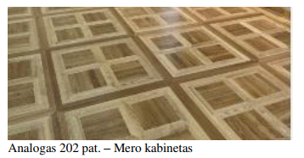

Pažymime, kad:
1. jeigu atsakymuose nurodytas konkretus modelis ar tiekimo šaltinis, konkretus procesas, būdingas konkretaus Rangovo tiekiamoms prekėms ar teikiamoms paslaugoms, ar prekių ženklas, patentas, tipai, konkreti kilmė ar gamyba, turi būti laikoma, kad kiekviena tokia nuoroda yra pateikta su žodžiais „arba lygiavertis“;
2. jeigu atsakymuose nurodytas standartas, techninis liudijimas ar bendrosios techninės specifikacijos (Europos standartą perimantis Lietuvos standartas, Europos techninio įvertinimo patvirtinimo dokumentas, informacinių ir ryšių technologijų bendrosios techninės specifikacijos, tarptautinis standartas, kitos Europos standartizacijos organizacijų nustatytos techninių normatyvų sistemos, nacionaliniai standartai, nacionaliniai techniniai liudijimai arba nacionalinės techninės specifikacijos, susijusios su darbų projektavimu, sąmatų apskaičiavimu ir vykdymu bei prekių naudojimu), turi būti laikoma, kad kiekviena tokia nuoroda yra pateikta su žodžiais „arba lygiavertis“.

Pirkėjas, vadovaudamasis Bendrųjų pirkimo sąlygų 13.2.2 c) papunkčiu, tikslina Pasiūlymo formos (Specialiųjų pirkimo sąlygų 4 priedo) 3 priedą (Įkainotų veiklų sąrašą): yra techninių klaidų formulėse, todėl jos patikslinamos, kad nebūtų klaidų skaičiavimuose.

Pridedama.
- Pasiūlymo 3 priedas. Įkainotų veiklų sąrašas.
- TS 5.4. Ąžuolinių parketlenčių danga.

Rengė: Viešųjų pirkimų specialistė Vitalija Jevaišaitė, tel. nr.: +370 609 01216.

